

Einsatz von ätherischen Ölen

Kaufen Sie nur ätherische Öle, die als "100 % naturreine ätherische Öle" gekennzeichnet sind, möglichst aus kontrolliert biologischem Anbau.
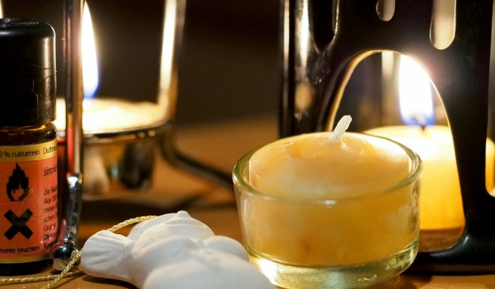
Düfte können unsere Stimmungslage beeinflussen. Düfte und Erinnerungen werden in unserem Gehirn gemeinsam gespeichert, daher wecken Düfte immer auch Erinnerungen an bestimmte Ereignisse. Sie sollten generell sparsam und bewusst mit ätherischen Ölen umgehen.

Auf Verpackungstext der Öle achten
nutzen
- Natürliche ätherische Öle werden nur aus natürlichen Inhaltsstoffen hergestellt, daher die Bezeichnung. Sie enthalten aber nicht nur Stoffe aus der angegebenen Pflanze, sondern auch Teile anderer Pflanzen mit ähnlichen Inhaltsstoffen. Teure Öle werden häufig mit preiswerten Ölen gestreckt.
- Naturidentische Öle sind nachgestellte Öle aus natürlichen und synthetischen Inhaltsstoffen. Der natürliche Teil kann aus der angegebenen Pflanze oder ähnlichen Pflanzen stammen.
- Parfümöle sind Mischungen aus vielen einzelnen Inhaltsstoffen, natürlichen oder synthetischen Ursprungs.

Duftende Dekoration aus Orangenschalen
Orangen, Mandarinen, Zitronen haben meist eine weite Reise hinter sich. Warum nicht auch die Schalen mit ihren ätherischen Ölen nutzen?
Schälen Sie die Orangen vor dem Verzehr vorsichtig und stechen Sie mit dem Keksausstecher Sterne, Kreise oder ähnliches aus. Mit einem Schneidbrett oder Buch leicht beschweren, damit sich die Schale nicht wölbt und trocknen lassen. Damit lassen sich der Adventkranz oder der Weihnachtsbaum dekorieren.

Öle maßvoll einsetzen
Verwenden Sie ätherische Öle stets mit Vorsicht! Alle ätherischen Öle können Haut und Schleimhäute reizen. Bergamotteöl kann bei Sonnenbestrahlung auf der Haut bleibende Flecken verursachen. Zimtöl kann allergische Reaktionen hervorrufen. Setzen Sie die Dosierung bei Kopfschmerzen oder brennenden Augen herab oder steigen Sie auf ein anderes ätherisches Öl um.
Weitere Informationen sowie Tipps und Tricks zu einem nachhaltigen Lebensstil finden Sie unter www.wir-leben-nachhaltig.at.

